PRITARTA
Rietavo savivaldybės tarybos
2015 m. balandžio d. sprendimu Nr.

Rietavo SAVIVALDYBĖS VYKDOMŲ VISUOMENĖS

SVEIKATOS PRIEŽIŪROS FUNKCIJŲ ĮGYVENDINIMO 2014 METŲ ATASKAITA

TURINYS

I. Savivaldybės vykdomų visuomenės sveikatos priežiūros funkcijų įgyvendinimo ataskaitos santrauka 2
II. Teisės aktai, reglamentuojantys Savivaldybės vykdytas visuomenės sveikatos priežiūros funkcijas 2
III. Savivaldybės visuomenės sveikatos priežiūros veiklai įtakos turėjusių veiksnių apžvalga 3
IV. Bendruomenės sveikatos būklės analizė
V. Vykdytos valstybinės visuomenės sveikatos programos ir strategijos 9
VI. Savivaldybės visuomenės sveikatos programų ir strategijų, visuomenės sveikatos priežiūros priemonių įgyvendinimas 10
VII. Bendruomenės, nevalstybinių organizacijų, ūkio subjektų, Savivaldybės administracijos struktūrinių padalinių dalyvavimas vykdant visuomenės sveikatos priežiūros veiklą 11
VIII. Vaikų ir jaunimo sveikatos priežiūros įgyvendinimas 12
IX. Savivaldybės visuomenės sveikatos priežiūros veiklos finansavimas 13
X. Artimiausio laikotarpio Savivaldybės vykdomos visuomenės sveikatos priežiūros veiklos prioritetinės kryptys ................13
XI. Savivaldybės visuomenės sveikatos rėmimo specialiosios programos priemonių vykdymas..14

SAVIVALDYBĖS VYKDOMŲ VISUOMENĖS SVEIKATOS PRIEŽIŪROS
FUNKCIJŲ ĮGYVENDINIMO ATASKAITOS SANTRAUKA

Lietuvos Respublikos Vyriausybės 2008 m. birželio 18 d. nutarimas Nr. 606 „Dėl savivaldybės vykdomų visuomenės sveikatos priežiūros funkcijų įgyvendinimo ataskaitos teikimo tvarkos ir ataskaitos formos patvirtinimo“ įpareigoja savivaldybes rengti visuomenės sveikatos priežiūros funkcijų įgyvendinimo ataskaitą pagal Lietuvos Respublikos Vyriausybės 2011 m. sausio 17 d. nutarimo Nr. 44 „Dėl Lietuvos Respublikos Vyriausybės 2008 m. birželio 18 d. nutarimo Nr. 606 „Dėl Savivaldybės vykdomų visuomenės sveikatos priežiūros funkcijų įgyvendinimo ataskaitos teikimo tvarkos ir ataskaitos formos patvirtinimo“ pakeitimo“ reikalavimus, Lietuvos vyriausiojo archyvaro 2011 m. liepos 4 d. įsakymą Nr. V-117 „Dėl dokumentų rengimo taisyklių patvirtinimo“, Lietuvos Respublikos sveikatos apsaugos ministro 2009 m. vasario 6 d. įsakymo Nr. V-62 „Dėl Savivaldybėms skirtų visuomenės sveikatos stebėsenos atlikimo rekomendacijų patvirtinimo“ rekomendacijas, Lietuvos Respublikos sveikatos apsaugos ministro 2008 m. vasario 14 d. įsakymo V-118 „Dėl Lietuvos Respublikos sveikatos apsaugos ministro 2003 m. rugpjūčio 11 d. įsakymo Nr. V-488 „Dėl Bendrųjų savivaldybių visuomenės sveikatos stebėsenos nuostatų patvirtinimo“ pakeitimo“ rekomendacijas.
Rietavo savivaldybės tarybos sprendimu patvirtinta ataskaita viešai skelbiama Savivaldybės interneto svetainėje www.rietavas.lt.
Rietavo savivaldybėje valstybės sveikatos politiką įgyvendina, numato ir pirminę asmens ir visuomenės sveikatos priežiūrą organizuoja Savivaldybės administracijos Sveikatos, socialinės paramos ir rūpybos skyrius. Visuomenės sveikatos priežiūros paslaugas Savivaldybėje pagal 2008 m. liepos 4 d. bendradarbiavimo sutartį Nr. R8-98 „Dėl pirminės visuomenės sveikatos priežiūros organizavimo ir vykdymo Rietavo savivaldybės teritorijoje“ teikia Klaipėdos rajono Savivaldybės biudžetinė įstaiga Klaipėdos rajono savivaldybės visuomenės sveikatos biuras. Kiti Savivaldybės administracijos skyriai ir įstaigos savivaldybei priskirtas visuomenės sveikatos priežiūros funkcijas įgyvendina savo kompetencijos ribose. Rietavo savivaldybėje 2014 m. buvo vykdomos šios visuomenės sveikatos priežiūros funkcijos:
1. Savivaldybės visuomenės sveikatos stebėsenos vykdymas.
2. Visuomenės sveikatos stiprinimas Savivaldybės bendruomenėje.
3. Vaikų ir jaunimo pirminė visuomenės sveikatos priežiūra.
4. Kita visuomenės sveikatos priežiūra, reglamentuota Lietuvos Respublikos teisės aktais.

II. TEISĖS AKTAI, REGLAMENTUOJANTYS SAVIVALDYBĖS VYKDYTAS VISUOMENĖS SVEIKATOS PRIEŽIŪROS FUNKCIJAS

Rietavo savivaldybės taryba priėmė 10 sprendimų visuomenės sveikatos priežiūros klausimais:
- 2014-02-13 Nr. T1-1 „Dėl pritarimo Rietavo savivaldybės visuomenės stebėsenos 2012-2014 m. programos 2012 m. ataskaitai“.
- 2014-02-13 Nr. T1-26 „Dėl Rietavo savivaldybės aplinkos apsaugos rėmimo specialiosios programos 2013 metų sąmatos likučių paskirstymo 2014 m. patvirtinimo“.
- 2014-02-13 Nr. T1-27 „Dėl Rietavo savivaldybės visuomenės aplinkos apsaugos rėmimo specialiosios programos 2014 metų sąmatos patvirtinimo“.
- 2014-02-13 Nr. T1-9 „Dėl Rietavo savivaldybės aplinkos apsaugos rėmimo specialiosios programos 2013 metų priemonių vykdymo ataskaitos patvirtinimo“.
- 2014-03-27 Nr. T1-46 „Dėl pritarimo Rietavo savivaldybės vykdomų visuomenės sveikatos priežiūros funkcijų įgyvendinimo 2013 metais“.
- 2014-03-27 Nr. T1-50 „Dėl Rietavo savivaldybės visuomenės sveikatos rėmimo specialiosios programos 2013 metų priemonėms įgyvendinti lėšų panaudojimo ataskaitos“.
- 2014-03-27 Nr. T1-51 „Dėl Rietavo savivaldybės visuomenės sveikatos rėmimo specialiosios programos 2014 metų priemonėms įgyvendinti lėšų sąmatos patvirtinimo“.
- 2014-05-29 Nr. T1-87 „Dėl Rietavo savivaldybės visuomenės sveikatos rėmimo specialiosios programos 2014 metų lėšų paskirstymo patvirtinimo.“
- 2014-07-10 Nr. T1-113 „Dėl pritarimo Klaipėdos rajono savivaldybės visuomenės sveikatos biuro teikiamai paraiškai „Sveikatos priežiūros paslaugų teikimo mokyklose ir ikimokyklinio ugdymo įstaigose gerinimo“.
- 2014-11-27 Nr. T1-170 „Dėl Rietavo savivaldybės visuomenės sveikatos rėmimo specialiosios programos paraiškos ir ataskaitos formų patvirtinimo“.

III. SAVIVALDYBĖS VISUOMENĖS SVEIKATOS PRIEŽIŪROS VEIKLAI ĮTAKOS TURĖJUSIŲ VEIKSNIŲ APŽVALGA

2014 m. liko tie patys išoriniai veiksniai, kurie turėjo neigiamos įtakos Savivaldybės vykdytai visuomenės sveikatos priežiūrai: finansavimas ir teisinio reglamentavimo stoka.

Eil. Nr. | Išoriniai veiksniai, kurie ataskaitiniais metais turėjo įtakos Savivaldybės vykdytai visuomenės sveikatos priežiūros veiklai | Išorinių veiksnių poveikio rezultatas Savivaldybės vykdytai visuomenės sveikatos priežiūros veiklai
1.  2. | Finansavimas  Teisinio reglamentavimo stoka | Mažėjantis ir nestabilus finansavimas trukdo planingai vykdyti priskirtas visuomenės sveikatos funkcijas.  Nėra teisės aktų dėl visuomenės sveikatos priežiūros paslaugų savivaldybėse (paslaugų nomenklatūros, paslaugų teikimo aprašymų ir kt.). Visuomenės sveikatos paslaugų teikėjai negali įdiegti vieningų kokybės valdymo sistemų, lyginti savo veiklas.

Eil.  Nr. | Vidiniai veiksniai, kurie ataskaitiniais metais turėjo įtakos Savivaldybės vykdytai visuomenės sveikatos priežiūros veiklai | Vidinių veiksnių poveikio rezultatas savivaldybės vykdytai visuomenės sveikatos priežiūros veiklai
1. | Mokyklose visuomenės sveikatos priežiūros specialistų trūkumas | Dirba tik vienas visuomenės sveikatos specialistas L. Ivinskio gimnazijoje, likusias kaimo ugdymo įstaigas aptarnauja bendruomenės slaugytojas. Dėl to nukenčia paslaugos kokybė.

Iv. Bendruomenės sveikatos būklės analizė

Rietavo savivaldybės visuomenės sveikatos stebėseną nuo 2009 m. sistemingai vykdo Klaipėdos rajono savivaldybės visuomenės sveikatos biuras. Stebėsena vykdoma vadovaujantis Rietavo savivaldybės tarybos 2012 m. birželio 20 d. sprendimu Nr. T1-133. Juo patvirtinta 2012─2014 metų Rietavo savivaldybės visuomenės sveikatos stebėsenos programa ir jos įgyvendinimo planas. Šios Programos tikslas – sukurti nuolatinę Rietavo savivaldybės gyventojų visuomenės sveikatos stebėsenos sistemą, siekiant vertinti Savivaldybės visuomenės sveikatos būklę, aktualius ją veikiančius veiksnius, sveikatos priežiūros organizavimo, įstaigų veiklos rodiklius ir tuo pagrindu tinkamai formuoti vietinę sveikatos politiką.

4.1. Demografinė būklė
Remiantis Lietuvos statistikos departamento duomenimis, 2014 m. pradžioje, lygintant su 2013 m., Rietavo savivaldybėje gyventojų skaičius sumažėjo 144 gyventojais (nuo 8399 iki 8255). 2014 metų pradžioje Rietavo miesto gyventojai sudarė 43,3 proc. visų savivaldybės gyventojų, kaimo vietovėse – 56,7 proc. 2014 m. pradžioje 1000 Rietavo savivaldybės vyrų teko 1074,6 moterų.
Pagal vidutinį gyventojų amžių, 2014 m. Rietavo savivaldybės ir šalies gyventojai yra vienodo amžiaus (vidutinis Rietavo savivaldybės gyventojų amžius 2014 m. pradžioje buvo 42,0, Lietuvoje - 42,0 metai). Kiekvienais metais amžius vis ilgėja - vidutinis Rietavo savivaldybės gyventojų amžius 2010 m. buvo 38,6 m.; 2011 m. – 39,1 m.; 2012 – 39,3 m.; 2013 – 41 m.; 2014 – 42,0 m.
2014 m. pradžioje, kaip ir šalyje, Rietavo savivaldybėje vaikų (0-17 m.) buvo mažiau negu pagyvenusių žmonių (atitinkamai – 19,1 ir 24 proc. visų gyventojų). Rietavo savivaldybėje vaikų procentas buvo didesnis negu Lietuvoje (žr. 1 lent.).
1 lent. Gyventojai pagal pagrindines amžiaus grupes 2012-2013 m. pradžioje (proc.)
 | Rietavo sav. |  |  | Lietuva
 | 0-17 m. | 18-59 m. | 60+ m. | 0-17 m. | 18-59 m. | 60+ m.
2012 | 20 | 56,2 | 23,8 | 18,5 | 57,8 | 23,7
2013 | 19,4 | 56,7 | 23,9 | 18,3 | 57,7 | 24
2014 | 19,1 | 56,9 | 24 | 18,1 | 56,4 | 25,5
Šaltinis – Lietuvos statistikos departamentas

2013 m., lygintant su 2012 m., Rietavo savivaldybės gyventojų vidutinė gyvenimo trukmė išaugo nuo 72,93 iki 73,94 metų (Lietuvoje – 74,02 metų). Moterų vidutinė gyvenimo trukmė buvo 16,77 metais ilgesnė negu vyrų.

Gimstamumas. Rietavo savivaldybėje 2013 m., lyginant su 2012 m., gimstamumas sumažėjo, tačiau buvo didesnis negu šalyje (atitinkamai – 11,5 ir 10,1 gimusieji 1000 gyv.).
2008-2013 m. laikotarpiu Rietavo savivaldybėje gimusiųjų skaičius buvo mažesnis negu mirusiųjų. Natūralus gyventojų prieaugis (skirtumas tarp gimimų ir mirimų) Rietavo savivaldybėje 2013 m., lyginant su 2012 m., sumažėjo nuo 39 iki 30 m. (žr. 2 lent.).
2 lent. Natūralus gyventojų prieaugis Rietavo savivaldybėje
 | 2008 | 2009 | 2010 | 2011 | 2012 | 2013
Gimusieji | 105 | 85 | 74 | 92 | 104 | 96
Mirusieji | 139 | 134 | 143 | 129 | 143 | 126
Natūralus gyv. prieaugis | -34 | -49 | -69 | -37 | -39 | -30
Šaltinis – Lietuvos statistikos departamentas

Mirtingumas. Pagal Higienos instituto sveikatos informacijos centro duomenis galima teigti, kad Rietavo savivaldybėje mirtingumas buvo didesnis negu šalyje (2013 m. atitinkamai – 9,3 ir 8,9 mirusieji 1000 gyv.) (žr. 1 pav.).

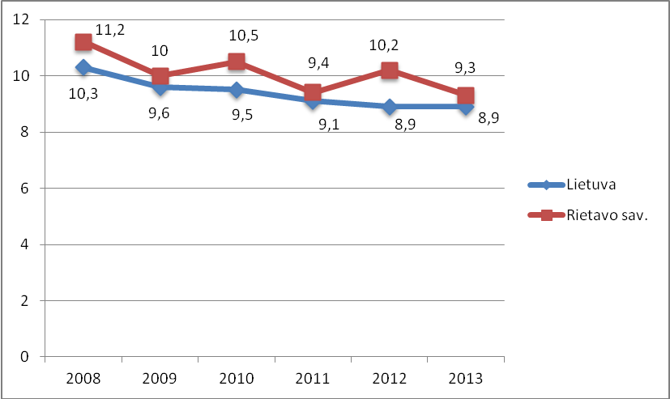
1 pav. Standartizuotas mirtingumas 1000 gyv.
Šaltinis – Higienos instituto sveikatos informacijos centras

Rietavo savivaldybėje 2013 m. mirė 80 vyrų ir 63 moterys. Nuo 2011 m. Rietavo savivaldybės kaimo gyventojų mirtingumas buvo didesnis negu miesto.
Mirusių kūdikių Lietuvoje skaičius 1000 gyvų gimusiųjų kasmet mažėja. Rietavo savivaldybėje nuo 2009 m. iki 2013 m. kūdikių mirčių nebuvo.

4.2. Sveikatos būklė
2013 m. Rietavo savivaldybėje, kaip ir šalyje, sergamumas, užregistruotas ambulatorinę pagalbą teikiančiose įstaigose, ir vaikų (0-17 m.), ir suaugusiųjų (nuo 18 m.) tarpe didėja, tačiau vaikų sergamumas buvo didesnis negu suaugusiųjų.
Lietuvos vaikų sergamumas (nauji užregistruoti susirgimai) 2013 m. didesnis, negu Rietavo savivaldybėje (atitinkamai – 2550,6 ir 2299,3) (žr. 2 pav.).
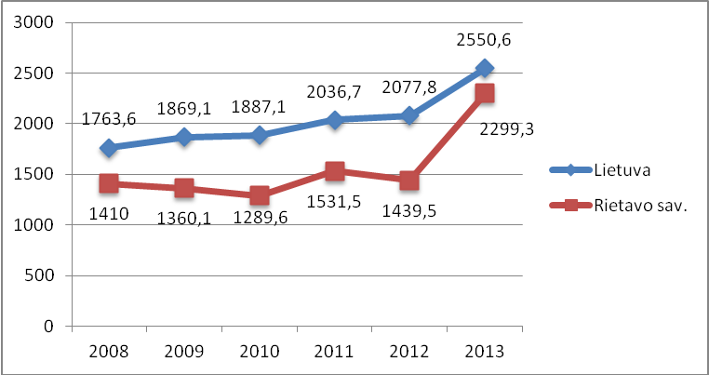
2 pav. Vaikų (0-17m.) sergamumas 1000 vaikų
Šaltinis – Higienos instituto sveikatos informacijos centras

2013 m. Rietavo savivaldybėje suaugusiųjų sergamumas didesnis negu šalyje (atitinkamai – 1442,6 ir 1219,5) (žr. 3 pav.).
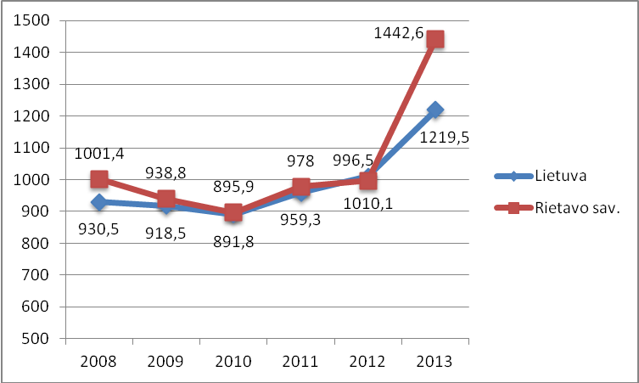
3 pav. Suaugusiųjų (nuo 18 m.) sergamumas 1000 gyv.
Šaltinis – Higienos instituto sveikatos informacijos centras

2013 m. mirčių pagal priežastis procentinis pasiskirstymas nesiskyrė nuo 2012 m., lyginant Rietavo savivaldybę ir Lietuvą. 2012 m. Rietavo savivaldybėje didesnę procentinę dalį negu šalyje sudarė piktybiniai navikai, o 2013 m. – kvėpavimo sistemos ligos ir piktybiniai navikai (žr. 4 pav.).
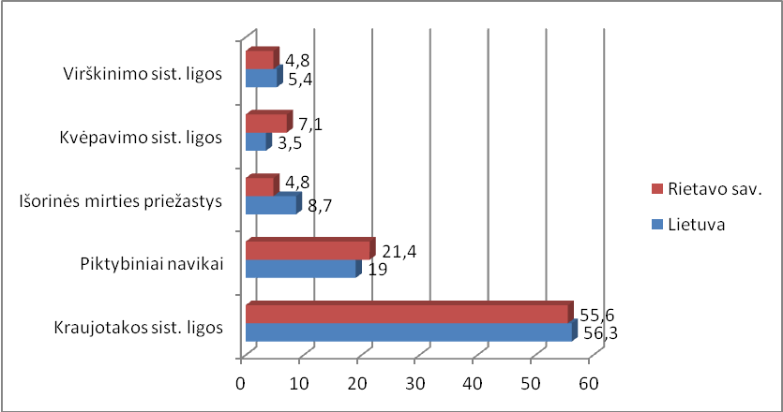
4 pav. Mirties priežasčių pasiskirstymas 2013 m. (proc.)
Šaltinis – Higienos instituto sveikatos informacijos centras

2013 m. Rietavo savivaldybės suaugusiųjų ligotumas (sergantys asmenys) kvėpavimo sistemos, virškinimo sistemos, jungiamojo audinio ir skeleto-raumenų sistemos, nervų sistemos ligomis, psichikos ir elgesio sutrikimais didesnis negu Lietuvos (žr. 5 pav.).
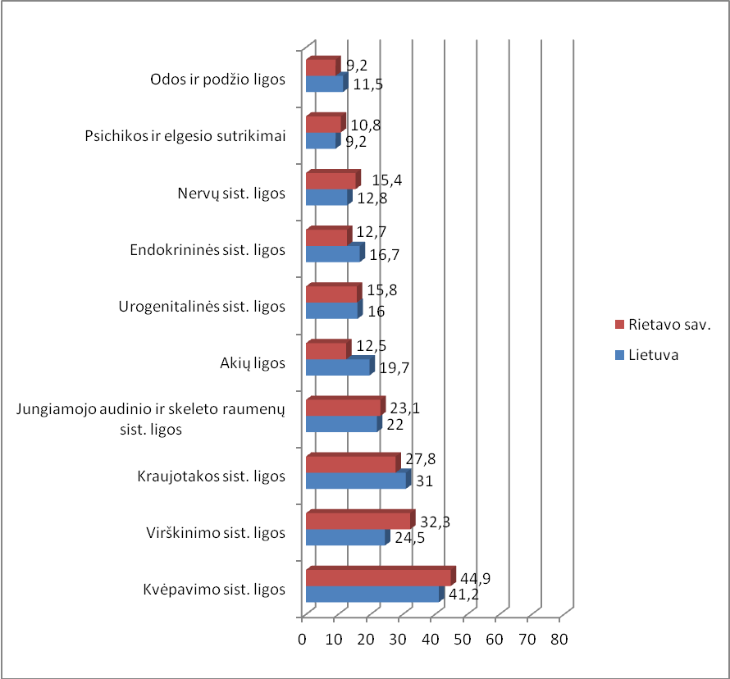
5 pav. Sergantys asmenys pagal ligas 2013 m. (proc.)
Šaltinis – Higienos instituto sveikatos informacijos centras

Rietavo savivaldybėje mirčių situacija pagal priežastis ir amžiaus grupes pasikeitė. 2013 m. 0–17 m. amžiaus grupėje mirčių nebuvo, pagrindinė 18–44 m. amžiaus gyventojų mirties priežastis buvo dėl infekcinių ligų (2012 m. – išorinės mirties priežastys), 45 m. ir vyresniųjų gyventojų mirties priežastis išliko ta pati – kraujotakos sistemos ligos (žr. 3 lent.).

3 lent. Mirtys pagal priežastis ir amžių Rietavo sav. 2013 m.
 | 0-17 m. | 18-44 m. | 45-64 m. | 65+ m.
Infekcinės ligos | 0 | 2 | 2 | 1
Kvėpavimo sist. ligos | 0 | 0 | 1 | 8
Virškinimo sist. ligos | 0 | 1 | 2 | 3
Išorinės mirties priežastys | 0 | 0 | 6 | 0
Piktybiniai navikai | 0 | 1 | 4 | 22
Kraujotakos sistemos ligos | 0 | 1 | 11 | 58
Šaltinis – Higienos instituto sveikatos informacijos centras

2013 m., kaip ir 2011-2012 m., Rietavo savivaldybėje kraujotakos sistemos ligomis daugiausiai sirgo vyresnio amžiaus gyventojai, pagrindinė vaikų susirgimų priežastis – kvėpavimo sistemos ligos. (žr. 4 lent.).
9

4 lent. Sergančiųjų Rietavo sav. gyventojų skaičius 1000 gyv. pagal amžių ir pagal ligas 2013 m.
 | 0-17 m. | 18-64 m. | 65+ m.
Kvėpavimo sist. ligos | 643,6 | 297 | 281,7
Kraujotakos sistemos ligos | 46,8 | 166,5 | 589,5
Jungiamojo audinio ir skeleto-raumenų sist. ligos | 92,3 | 194,4 | 251,1
Akių ligos | 151,5 | 69,1 | 151,7
Urogenitalinės sist. ligos | 31,8 | 140,1 | 179,1
Traumos ir kt. išorinių priežasčių padariniai | 117,9 | 144,3 | 93,7
Virškinimo sist. ligos | 137,8 | 103,2 | 189,9
Odos ir poodžio ligos | 121 | 67,5 | 48,4
Infekcinės ir parazitinės ligos | 86,7 | 28,9 | 19,8
Endokrininės sistemos ligos | 74,2 | 99,9 | 137
Psichikos ir elegesio ligos | 82,9 | 65,8 | 157,4
Šaltinis – Higienos instituto sveikatos informacijos centras

Rietavo savivaldybėje dėl kraujotakos sistemos ligų mirė 67,4 proc. visų mirusių moterų ir 48,8 proc. visų mirusių vyrų. 2013 m., lyginant su 2012 m., padidėjo nuo kraujotakos sistemos ligų mirusių moterų, vyrų – sumažėjo. 2013 m., kaip ir 2012 m., piktybiniai navikai užėmė antrąją vietą moterų ir vyrų mirties priežasčių struktūroje. 2013 m. Rietavo savivaldybėje nebuvo moterų mirčių dėl kvėpavimo sistemos ligų (žr. 6 pav.).

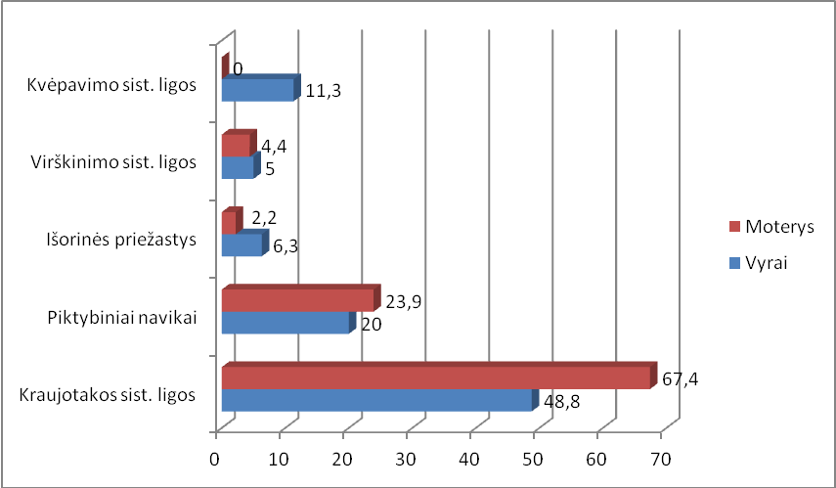
6 pav. Mirčių pasiskirstymas pagal lytį ir priežastis Rietavo savivaldybėje 2013 m. (proc.)
Šaltinis – Higienos instituto sveikatos informacijos centras

2013 m. Rietavo savivaldybėje vaikų (0–17 m.), sergančių kvėpavimo sistemos, akių, odos ir poodžio, jungiamojo audinio ir skeleto-raumens sistemos, infekcinėmis, endokrininės sistemos ligomis buvo mažiau negu šalyje, tačiau kai kuriomis ligomis sergančiųjų buvo daugiau negu šalyje: virškinimo sistemos ligomis, psichikos ir elgesio sutrikimo ligomis ir kraujotakos sistemos ligomis.

4.3. Rietavo mokinių gyvensena ir sveikata

2012-2014 m. Rietavo savivaldybės visuomenės sveikatos stebėsenos programos įgyvendinimo plane be demografinių, socialinių – ekonominių, sveikatos būklės rodiklių taip pat yra numatyta rinkti gyvensenos rodiklius. Rietavo savivaldybės mokinių gyvensenos rodikliai buvo gauti 2014 m. atlikus tyrimą – Rietavo savivaldybės mokinių gyvensenos ir sveikatos tyrimo analizė 2014 m.

Mityba
Pastebimi teigiami Rietavo savivaldybės mokinių mitybos įpročių pokyčiai. Kad kasdien daržoves valgo, nurodė 20,3 proc. Rietavo savivaldybės mokinių, 3-5 kartus per savaitę – 35,4 proc. (2011 m., kad kasdien valgo daržoves, atsakė 15,5 proc. mokinių, 3-5 kartus per savaitę – 32,4 proc. ). Vaisius ir uogas kasdien valgo 24,5 proc., 3-5 kartus per savaitę – 34 proc. (2011 m. vaisius ir uogas kasdien valgė 15,1 proc., 3-5 kartus per savaitę – 25,8 proc. mokinių).

Fizinis aktyvumas
Kas trečias mokinys sportuoja kasdien, kas ketvirtas – kelis kartus per savaitę. 2014 m. atlikto Rietavo mokinių gyvensenos tyrimo duomenimis, kasdien sportuojančių mokinių buvo 27 proc., kelis kartus per savaitę – 47,9 proc. Daugiau kaip vieną valandą per dieną pėsčiomis lauke vaikščiojo 44,4 proc. mokinių (2011 m. tyrimo duomenimis, kasdien sportuojančių mokinių buvo 26,9 proc., kelis kartus per savaitę – 46,9 proc., daugiau kaip vieną valandą pėsčiomis lauke vaikščiojo – 68,7 proc.).

Žalingi įpročiai
Rūkančių mokinių Rietavo savivaldybėje sumažėjo. Tyrimo metu nustatyta, kad rūkančių kiekvieną dieną, kelis kartus per savaitę, rečiau negu kartą per savaitę buvo 11,9 proc. mokinių (2011 m. – 16,1 proc.).
Sumažėjo mokinių, vartojančių silpnus alkoholinius gėrimus. 2,3 proc. mokinių (2011 m. – 2,8 proc.) prisipažino, kad stiprius alkoholinius gėrimus vartoja kasdien ir kelis kartus per savaitę, 4,2 proc. – silpnus alkoholinius gėrimus (2011 m. – 9,1 proc.), kad alų, vyną ir šampaną vartoja kasdien ir kelis kartus per savaitę atsakė – 4,7 proc. Rietavo savivaldybės mokinių (2011 m. – 6,3 proc.).

Saugus elgesys
Mokinių, saugiai besielgiančių kelyje, einant pėsčiomis ar važiuojant automobiliu, padaugėjo. Beveik pusė ( 46,7 proc.) Rietavo savivaldybės mokinių visada nešioja atšvaitus tamsiu paros metu (2011 m. – 36,4 proc.), niekada – 11,2 proc. mokinių (2011 m. – 16,1 proc.). 84,5 proc. mokinių (2011 m. – 84,3 proc.) atsakė, kad visada prisitvirtina saugos diržus važiuodami automobiliu ant priekinės sėdynės, važiuodami automobiliu ant užpakalinės sėdynės visada prisitvirtina daugiau negu pusė (57,9 proc.) mokinių (2011 m. – 53,6 proc.).

Sveikata
Dauguma teigiamai vertina savo sveikatą. Tyrimo duomenimis, 78,5 proc. Rietavo savivaldybės mokinių gerai arba labai gerai vertina savo sveikatą (2011 m – 79,7 proc.). Paklausus apie dantų valymą, 46,7 proc. atsakė, kad dantis šepetėliu ir dantų pasta valo kelis kartus per dieną (2011 m. – 43,1 proc.).
Patyčios išlieka labai svarbi problema. 2014 m. 46 proc. Rietavo savivaldybės mokinių nurodė, kad mokykloje patiria iš kitų patyčias (2011 m. – 38,1 proc.), o kad iš kitų mokinių patys tyčiojosi, prisipažino 33,2 proc. mokinių (2011 m. – 42,3 proc.).

V. VYKDYTOS VALSTYBINĖS VISUOMENĖS SVEIKATOS PROGRAMOS IR STRATEGIJOS

Rietavo savivaldybės asmens sveikatos priežiūros įstaigos vykdė šias valstybines lėtinių susirgimų ankstyvosios diagnostikos ir prevencijos programas, finansuojamas privalomojo sveikatos draudimo fondo biudžeto lėšomis:
1. Gimdos kaklelio piktybinių navikų prevencinių priemonių programą.
Tikslas – sumažinti Lietuvos moterų sergamumą gimdos kaklelio piktybiniais navikais bei mirtingumą nuo šios ligos.

2. Atrankinės mamografinės patikros dėl krūties vėžio programą.
Tikslas – sumažinti Lietuvos moterų mirtingumą nuo krūties piktybinių navikų.

3. Priešinės liaukos vėžio ankstyvosios diagnostikos programą.
Tikslas – pagerinti ankstyvųjų priešinės liaukos vėžio stadijų diagnostiką, taikyti radikalius priešinės liaukos vėžio gydymo metodus, siekiant pailginti sergančiųjų išgyvenamumo trukmę bei sumažinti pacientų neįgalumą ir mirtingumą dėl šios ligos.

4. Vaikų krūminių dantų dengimo silantinėmis medžiagomis programą.
Tikslas – burnos sveikatos išsaugojimas ir ėduonies intensyvumo mažinimas.
2014 m. VšĮ Rietavo PSPC 61,3 proc. vaikų suteikta krūminių dantų padengimo silantinėmis medžiagomis paslauga, UAB „Rietavo šeimos daktaras“ – 47,5 proc.

5. Asmenų, priskirtinų širdies ir kraujagyslių ligų didelės rizikos grupei, atrankos ir prevencijos priemonių programą.
Tikslas – sumažinti sergamumą ūminiais kardiovaskuliniais sindromais (nestabilia krūtinės angina ar miokardo infarktu, praeinančiu smegenų išemijos priepuoliu ar smegenų infarktu, periferinių arterijų tromboze), nustatyti naujus latentinių aterosklerozės būklių (miego arterijų, stenozės, periferinių arterijų ligos, nebylios miokardo išemijos) ir cukrinio diabeto atvejus, siekiant sumažinti pacientų neįgalumą ir mirtingumą dėl širdies ir kraujagyslių ligų.

6. Storosios žarnos vėžio ankstyvosios diagnostikos programą.
Tikslas – kuo anksčiau nustatyti storosios žarnos vėžį.

5 lent. 2014 m. ankstyvosios diagnostikos prevencinių programų informavimo paslaugos įvykdymas Rietavo savivaldybėje (proc.)
Prevencinės programos | Kiek kartų per metus | Informavimas (proc.)
 |  | VšĮ Rietavo PSPC | UAB „Rietavo šeimos daktaras“
Gimdos kaklelio vėžio prevencijos programa | 1 k. per 3 metus | 45,7 | 152,9
Krūties vėžio prevencijos programa | 1 k. per 2 metus | 18,4 | 21,1
Širdies kraujagyslių ligų prevencijos programa | 1 k. per metus | 36,1 | 60,8
Vyrams priešinės liaukos vėžio prevencijos programa | 1 k. per 2 metus | 50,0 | 70,7
Storosios žarnos vėžio ankstyvoji diagnostika | 1 k. per 2 metus | 33,9 | 114,1
Šaltinis – Šiaulių teritorinė ligonių kasa

VI. SAVIVALDYBĖS VISUOMENĖS SVEIKATOS PROGRAMŲ IR STRATEGIJŲ, VISUOMENĖS SVEIKATOS PRIEŽIŪROS PRIEMONIŲ ĮGYVENDINIMAS

Rietavo savivaldybės visuomenės sveikatos stebėsenos 2012-2014 m. programa
Priemonės pavadinimas | Lėšų šaltinis | Skirta lėšų  Lt | Panaudota  Lt | Rezultatas | Problemos
Stebėti, kaupti, analizuoti ir vertinti Rietavo savivaldybės gyventojų sveikatos būklę ir ją veikiančius rizikos veiksnius | Valstybės lėšos buvo bendros stebėsenai ir stiprinimui | 41 800 | 41 800 | Surinkta ir išanalizuota 92 proc. programoje numatytų sveikatą atspindinčių rodiklių | Nėra duomenų dėl susirgimų piktybiniais navikais (HI sveikatos informacijos centras) ir aplinkos rodiklių (Lietuvos statistikos departamentas)

VII. BENDRUOMENĖS, NEVALSTYBINIŲ ORGANIZACIJŲ, ŪKIO SUBJEKTŲ, SAVIVALDYBĖS ADMINISTRACIJOS STRUKTŪRINIŲ PADALINIŲ DALYVAVIMAS VYKDANT VISUOMENĖS SVEIKATOS PRIEŽIŪROS VEIKLĄ

7.1. Visuomeninių organizacijų dalyvavimas sveikatinimo veikloje ir priimant svarbius, su visuomenės sveikata susijusius sprendimus:
Bendruomenės įtraukiamos į visuomenės sveikatos priežiūros paslaugų planavimą ir vykdymą. Bendruomenės atstovai dalyvauja Savivaldybės bendruomenės sveikatos tarybos veikloje, išreiškia pageidavimus, vykdo atskiras priemones Savivaldybės teritorijoje, rengia ir įgyvendina prevencinius projektus savo pasirinktoje teritorijoje.
2014 m. įvyko vienas bendruomenės sveikatos tarybos posėdis.

7.2. Savivaldybės nevalstybinėms organizacijoms, veikiančioms visuomenės sveikatos srityje, skirtos lėšos:
Nevalstybinės organizacijos nesikreipė.

7.3. Ūkio subjektų indėlis į visuomenės sveikatos priežiūros funkcijų įgyvendinimą Savivaldybės teritorijoje:
Eil.  Nr. | Ūkio subjektas | Ūkio subjekto indėlis į visuomenės sveikatos priežiūros funkcijų įgyvendinimą
1. | VšĮ Rietavo pirminės sveikatos priežiūros centras | Sveikatinimo projektai: tuberkuliozės ligos prevencijos projektas „Stop tuberkuliozei“, „Psichologinė pagalba socialinės rizikos šeimoms“, „Sveikesnė gyvensena“, „Pirmos pagalbos mokymas“
2. | Rietavo Lauryno Ivinskio gimnazija | Sveikatinimo projektas „Tau duotas vienas gyvenimas, saugok jį“
3. | Sutrikusio intelekto žmonių globos bendrija „Rietavo viltis“ | Sveikatinimo projektas Sveikos gyvensenos ir fizinio aktyvumo propagavimas „Judėjimas sveikata“
4. | Rietavo lopšelis-darželis | Sveikatinimo projektas „Linksmas vaikas–sveikas vaikas“
5. | Rietavo savivaldybės neįgaliųjų draugija | Sveikatinimo projektas Seminarai-mokymai „Sveiko gyvenimo būdo formavimas neįgaliųjų bendruomenėje“
6. | Rietavo socialinių paslaugų centras | Sveikatinimo projektai: „Gyvenk sveikai, mąstyk blaiviai“, „Pedikuliozės ir niežų prevencija socialinės rizikos šeimose Rietavo savivaldybėje“
7. | Klaipėdos rajono savivaldybės visuomenės sveikatos biuras | Pagal bendradarbiavimo sutartį teikė visuomenės sveikatos paslaugas Rietavo savivaldybėje

7.4. Savivaldybės administracijos struktūrinių padalinių indėlis į visuomenės sveikatos priežiūros funkcijų įgyvendinimą Savivaldybės teritorijoje:
Rietavo savivaldybės administracijos sveikatos, socialinės paramos ir rūpybos skyrius įgyvendina Savivaldybėje valstybės sveikatos politiką, numato ir organizuoja pirminę asmens ir visuomenės sveikatos priežiūrą, derina Savivaldybės administracijos skyrių, Savivaldybės įmonių, įstaigų ir organizacijų veiklą įgyvendinant sveikatos priežiūros funkcijas Savivaldybės teritorijoje. Kiti Savivaldybės administracijos struktūriniai padaliniai savo kompetencijos ribose įgyvendina Savivaldybei priskirtas visuomenės sveikatos priežiūros funkcijas.

VIII. VAIKŲ IR JAUNIMO SVEIKATOS PRIEŽIŪROS ĮGYVENDINIMAS
8.1. Sveikatos priežiūra mokyklose
INFORMACIJA APIE MOKYKLAS IR MOKINIŲ SKAIČIŲ
Savivaldybės sprendimas dėl etatų įvedimo |  | Už sveikatos priežiūros  mokyklose  paslaugų teikimą atsakinga (-os) institucija (-os) ar įstaiga (-os) | Mokyklų skaičius |  | Mokinių skaičius
Data, Nr. | Skirta  etatų |  | steigėja –  Savivaldy-bė | kitų  steigėjų | steigėja – Savivaldy-bė | kitų  steigėjų
1 | 2 | 3 | 4 | 5 | 6 | 7
 |  | VšĮ Rietavo pirminės sveikatos priežiūros centras | 2 |  | 849
 |  | UAB „Rietavo šeimos daktaras“ | 2 |  | 266

SVEIKATOS PRIEŽIŪRĄ MOKYKLOSE VYKDANTYS SPECIALISTAI

Specialistų etatų skaičius gyvenamoje vietovėje | Specialistų skaičius | Specialistų pasiskirstymas pagal užimamą etatą |  |  |  | Specialistų išsilavinimas (specialybė)
 |  | 1 ir daugiau | 0,5–1 | iki 0,5 | pagal priedą | visuomenės sveikatos | slaugytojai | kita
1 | 2 | 3 | 4 | 5 | 6 | 7 | 8 | 9
Miesto | 1 | 1 |  |  |  | 1
Kaimo | 1 |  |  |  | 1 |  | 1

SVEIKATOS PRIEŽIŪROS MOKYKLOSE FINANSAVIMAS

Skirta lėšų (Eur)* |  | Panaudota lėšų (Eur)* |  | Panaudotų lėšų paskirstymas (Eur)* | Panaudotų lėšų paskirstymas (Eur)*
Valstybės specialioji tikslinė dotacija | Savivaldybės biudžetas | Valstybės specialioji tikslinė dotacija | Savivaldybės biudžetas | darbo užmokesčiui | mo-kes-čiams | Medika-mentams (tvars-liavai) | kitai veiklai
1 | 2 | 3 | 4 | 5 | 6 | 7 | 8
50,0 |  | 50,0 |  | 36,5 | 11,5 | 2,0
*lėšos už 2014 m. nurodomos tūkst. litų.

SVEIKATOS PRIEŽIŪROS MOKYKLOSE VEIKLOS RODIKLIAI

Užregistruota mokinių apsilankymų  pas sveikatos priežiūros specialistą  mokykloje | Apsilankymų pasiskirstymas pagal priežastį |  |  | Sveikatinimo veikla
 | pirmoji pagalba | konsultacijos | kita | vykdyta programų | organizuota renginių | renginiuose dalyvavusių mokinių
1 | 2 | 3 | 4 | 5 | 6 | 7
3077 | 1421 | 1216 | 440 | 2 | 63 | 3235

8.2. Ikimokyklinio ir priešmokyklinio ugdymo įstaigose nevykdyta vaikų sveikatos priežiūra.
Sveikatos priežiūrą Rietavo lopšelyje-darželyje vykdė bendrosios praktikos slaugytojas. Vykdė sveikatinimo projektą „Linksmas vaikas-sveikas vaikas“. Projekte dalyvavo darželio bendruomenė.

8.3. Kita vykdyta vaikų ir jaunimo sveikatos priežiūros veikla.
Klaipėdos rajono savivaldybės visuomenės sveikatos biuras Rietavo savivaldybėje vykdė
Sritis | Veikla
Sveikatos sauga ir stiprinimas | „Vaikų sveikatingumo konferencija“ L. Ivinskio gimnazijoje, dalyvavo 85 dalyviai

IX. SAVIVALDYBĖS VISUOMENĖS SVEIKATOS PRIEŽIŪROS VEIKLOS FINANSAVIMAS

9.1. Savivaldybės tarybos patvirtinti Savivaldybės biudžeto asignavimai ir jų panaudojimas visuomenės sveikatos priežiūros veiklai.
Eil. Nr. | Paskirtis | Skirti asignavimai (tūkst. Lt) | Panaudoti asignavimai  (tūkst. Lt)
1. | Ikimokyklinės įstaigos visuomenės sveikatos priežiūrai | 16,5 | 16,5
 | Iš viso | 16,5 | 16,5

9.2. Savivaldybei skirti Lietuvos Respublikos valstybės biudžeto asignavimai ir jų panaudojimas visuomenės sveikatos priežiūros veiklai.
Eil. Nr. | Paskirtis | Skirti asignavimai  (tūkst. Lt) | Panaudoti asignavimai  (tūkst. Lt)
1. | Visuomenės sveikatos priežiūros funkcijų vykdymui pagal 2008 m. liepos 4 d. bendradarbiavimo sutartį Nr. R8-98, stiprinimo ir stebėsenos funkcijoms | 41800 | 41800
 | Iš viso | 41800 | 41800

X. ARTIMIAUSIO LAIKOTARPIO SAVIVALDYBĖS VYKDOMOS VISUOMENĖS SVEIKATOS PRIEŽIŪROS VEIKLOS PRIORITETINĖS KRYPTYS

Vadovaujantis Lietuvos Respublikos visuomenės sveikatos priežiūros įstatymo 33 str. Visuomenės sveikatos stiprinimas, 35 str. Sveikatos žinių populiarinimas, 36 str. Vaikų sveikatos sauga, artimiausio laikotarpio Savivaldybės vykdomos visuomenės sveikatos priežiūros veiklos prioritetinės kryptys vaikų ir jaunimo sveikos gyvensenos įgūdžių formavimas ir sveikatos stiprinimas, Rietavo savivaldybės visuomenės sveikatos stebėsena, gyventojų sveikatos stiprinimas.

XI. SAVIVALDYBĖS VISUOMENĖS SVEIKATOS RĖMIMO SPECIALIOSIOS PROGRAMOS PRIEMONIŲ VYKDYMAS

1. SAVIVALDYBĖS VISUOMENĖS SVEIKATOS RĖMIMO SPECIALIOSIOS PROGRAMOS LĖŠOS

Eil. Nr. | Savivaldybės visuomenės sveikatos rėmimo specialiosios programos lėšų šaltiniai | Surinkta lėšų (Eur)*
1 | 2 | 3
1. | Savivaldybės biudžeto asignavimai | 16,0
Lėšų likutis ataskaitinių biudžetinių metų pradžioje |  | 0
Iš viso lėšų |  | 16,0
* lėšos už 2014 m. nurodomos tūkst. litų.

2. SAVIVALDYBĖS VISUOMENĖS SVEIKATOS RĖMIMO SPECIALIOSIOS PROGRAMOS ĮGYVENDINTOS PRIEMONĖS

Eil. Nr. | Savivaldybės visuomenės sveikatos programų sritys | Vykdytų Savivaldybės visuomenės sveikatos programų skaičius | Vertinimo kriterijų  skaičius |  | Skirta lėšų  (Eur)* | Panaudota  lėšų, (Eur)*
 |  |  | planuota | įvykdyta
1 | 2 | 3 | 4 | 5 | 6 | 7
1. | 2.1 | 1 | 82 | 82 | 1,0 | 1,0
2. | 2.2 | 2 | 154 | 154 | 2,0 | 2,0
3. | 2.3 | 1 | 840 | 840 | 1,0 | 1,0
4. | 2.4 | 2 | 234 | 234 | 4,3 | 4,3
5. | 2.5 | 1 | 130 | 130 | 2,0 | 2,0
6. | 2.6 | 1 | 67 | 67 | 2,4 | 2,4
7. | 2.8 | 2 | 144 | 144 | 3,3 | 3,3
Iš viso lėšų |  |  |  |  | 16,0 | 16,0
* lėšos už 2014 m. nurodomos tūkst. litų.

2.1. neinfekcinių ligų ir traumų profilaktikos ir kontrolės;
2.2. užkrečiamųjų ligų profilaktikos ir kontrolės;
2.3. alkoholio, tabako ir kitų psichoaktyviųjų medžiagų vartojimo prevencijos;
2.4. psichikos sveikatos stiprinimo, savižudybių ir smurto prevencijos;
2.5. vaikų ir jaunimo sveikatos išsaugojimo ir stiprinimo;
2.6. gyventojų sveikos mitybos ir fizinio aktyvumo skatinimo;
2.7. burnos ertmės organų ligų profilaktikos;
2.8. bendruomenės sveikatos stiprinimo, sveikatos mokymo, šeimos planavimo konsultavimo, sveikatos žinių populiarinimo ir visuomenės sveikatos propagavimo;
2.9. gyvenamosios aplinkos sveikatinimo;
2.10. Savivaldybės visuomenės sveikatos stebėsenos;
2.11. triukšmo prevencijos;
2.12. prevencinės medicinos;
2.13. kitų sričių visuomenės programos (įrašyti).

3. SAVIVALDYBĖS BENDRUOMENĖS SVEIKATOS RĖMIMAS VISUOMENĖS SVEIKATOS RĖMIMO SPECIALIOSIOS PROGRAMOS LĖŠOMIS

Eil.Nr. | Savivaldybės visuomenės sveikatos programų sritys | Savivaldybės bendruomenės tikslinių grupių apibūdinimas | Savivaldybės bendruomenės tikslinių grupių gautos naudos apibūdinimas
1 | 2 | 3 | 4
1. | 2.1 | Bendruomenės nariai | Bendruomenės slaugytojai mokė bendruomenės narius suteikti pirmąją pagalbą įvykus nelaimingiems atsitikimams, traumoms buityje, nudegus, nušalus, apsinuodijus
2. | 2.2 | L. Ivinskio gimnazijos mokiniai; socialinės rizikos šeimos ir jose augantys vaikai | Organizuotas renginys tuberkuliozės dienai, paimti tuberkulino mėginiai. Socialinės rizikos šeimos aprūpintos medikamentinėmis priemonėmis nuo pedikuliozės ir niežų
3. | 2.3 | L. Ivinskio gimnazijos ir Žadvainių pagrindinės mokyklos bendruomenės | Visus metus organizuoti renginiai mokyklų bendruomenėms: „Išmok teikti pirmąją pagalbą“, „Pasaulinė diena be tabako“, „Pirmos pagalbos diena“, „Tarptautinė alkio diena“. Parengtas stendas, skirtas pasaulinei kovos su AIDS dienai paminėti
4. | 2.4 | Socialinės rizikos šeimos | Psichologas-psichoterapeutas vedė užsiėmimus socialinės rizikos šeimoms ir jose augantiems vaikams. Vyko konsultacijos specialistams, dirbantiems su socialinės rizikos šeimomis. Organizuota veikla asmenims, siekiantiems atsisakyti alkoholio priklausomybės
5. | 2.5 | Lopšelio-darželio bendruomenė | Organizuota vaikų piešinių paroda, sveikuolių savaitė. Tema tėvams – „Vaiko emocijų raida ikimokykliniame amžiuje“
6. | 2.6 | Sutrikusio intelekto žmonių globos bendrijos „Rietavo viltis“ nariai ir jų globėjai | Organizuotas aktyvus laisvalaikis, judrieji žaidimai, išvyka po Savivaldybės apylinkes, pasivaikščiojimai botanikos taku
7. | 2.8 | Neįgalieji, Savivaldybės bendruomenė | Bendruomenės nariai buvo mokomi sveikos gyvensenos, keičiant mitybos įpročius, didinant fizinį aktyvumą

4. INFORMACIJOS APIE SAVIVALDYBĖS VISUOMENĖS SVEIKATOS RĖMIMO SPECIALIOSIOS PROGRAMOS ĮGYVENDINTAS PRIEMONES SKLAIDA

Eil. Nr. | Informavimo ir viešinimo priemonės pavadinimas | Įgyvendintų informavimo ir viešinimo priemonių skaičius | Paviešintų Savivaldybės visuomenės sveikatos programų skaičius
1 | 2 | 3 | 4
1. | 2.2 | 3 | 4
2. | 2.4 | 2 | 5
3. | 2.5 | 1 | 1

2.2. informaciniai ir mokomieji renginiai, parodos, konferencijos, seminarai, konkursai ir supažindinimas su Savivaldybės visuomenės sveikatos programomis šalyje ir užsienyje;
2.4. spausdinti ir elektroniniai leidiniai (plakatai, lankstinukai, informaciniai biuleteniai, brošiūros, skrajutės, garso, vaizdo ir reklaminė medžiaga, kitos priemonės);
2.5. aiškinamieji ir informaciniai stendai.

5. SAVIVALDYBĖS VISUOMENĖS SVEIKATOS RĖMIMO SPECIALIOSIOS PROGRAMOS ADMINISTRAVIMO TOBULINIMAS

Eil. Nr. | Problemos, susijusios su Savivaldybės visuomenės sveikatos rėmimo specialiosios programos administravimu | Pasiūlymai, kaip tobulinti Savivaldybės visuomenės sveikatos programų rengimą, finansavimą ir įgyvendinimą
1 | 2 | 3

––––––––––––––––

